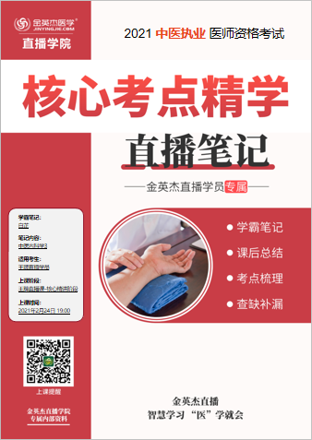

**金英杰直播学院  
中医专业**

**中医内科学3**

**直播笔记**

**整理教辅:白芷**

**2021年2月24日**

**三、中风**

1.概念:以卒然昏仆，不省人事，伴半身不遂，口眼喝斜，语言不利为主症的病证

2.病因:(1）内伤积损（2）劳欲过度(3）饮食不节（4)情志所伤(5）气虚邪中

3.病位:心，与肝肾密切相关。

4.病机:阴阳失调，气血逆乱，上犯于脑

5.病理:本虚标实。

肝肾阴虚，气血衰少为本，

风、火、痰、瘀、气为标

**·** 唐宋以前以“外风”学说为主，多从“内虚邪中”立论唐宋以后，特别是金元时期，突出以“内风”立论

**·** 元·王履(安道)《医经溯洄集中风辨》从中风病因学出发，首创“真中风”与“类中风”区别。在其著作《医经溯洄集中风辨》说道:“殊不知因于风者，真中风也;因于火、因于气、因于湿者，类中风，而非中风也。”

辨证要点

辨病期 急性期 2周内

恢复期 2周后或一个月至半年以内

后遗症期 半年以上

辨 中经络 关键在于? 神志

中脏腑 脱证

闭证 阴闭 痰火内闭与痰浊内闭?--区别在于热象

阳闭

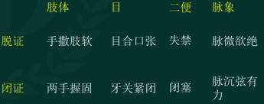

阴闭与阳闭

闭证: 突然昏仆，不省人事，牙关紧闭，口噤不开，两手握固，大小便闭，肢体强痉。

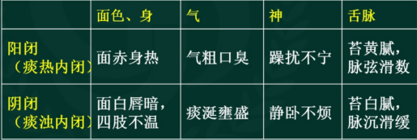

分期论治--急性期 中经络

JINYINGJ

1. 风痰瘀阻证

主症: 头晕头痛，手足麻木，突然发生口眼蜗斜，语言不利，口角流涎，舌强言骞，甚则半身不遂。舌紫黯或有瘀斑，苔薄白，脉弦涩。

治法: 息风化痰，活血通络

代表方: 半夏白术天麻汤合桃仁红花煎加减。

1. 风阳上扰证

主症: 平素头晕头痛，耳鸣目眩，突然发生口眼喝斜，舌强语骞，或手足重滞，甚则半身不遂等症。舌质红苔黄，脉弦。

治法: 平肝潜阳，活血通络。

代表方: 天麻钩藤饮加减。

1. 阴虚风动证

主症: 平素头晕耳鸣，腰酸，突然发生口眼歪斜，言语不利，手指聘动，甚或半身不遂，舌质红，苔腻，脉弦细数。

治法: 滋阴潜阳，息风通络。

代表方: 镇肝息风汤加减。

中风 中经络

手足麻木+舌紫黯有瘀斑，脉弦涩--风痰瘀阻

--半夏白术天麻汤合桃仁红花煎

中经络发作 平素头痛眩晕+(脉弦）--风阳上扰--天麻钩藤饮

平素头痛眩晕+腰酸+(脉弦细数）--阴虚风动--镇肝熄风汤

中脏腑

闭证: 突然昏仆，不省人事，牙关紧闭，口噤不开，两手握固，大小便闭，肢体偏瘫，拘急，抽搐。

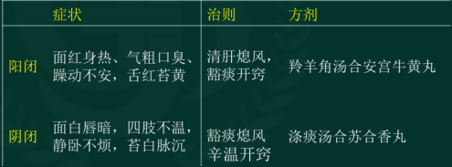

中脏腑

脱证（阴竭阳亡)

脱证: 突然昏仆，不省人事，目合口张，鼻鼾息微手撒尿遗，汗出肢冷，肢体软瘫，舌痿，脉微欲绝。——回阳救阴，益气固脱--参附汤合生脉散

恢复期和后遗症期

1. 风痰瘀阻:口眼歪斜，舌强语骞或失语，半身不遂，肢体麻木，舌紫暗或有瘀斑，脉弦滑——搜风化痰，行瘀通络——解语丹
2. 气虚络瘀: 偏枯不用，肢软无力+面色萎黄，舌淡紫或有瘀斑——

益气养血，化瘀通络--补阳还五汤

1. 肝肾亏虚: 半身不遂，患肢僵硬，拘挛变形，舌强不语，或偏瘫，肢体肌肉萎 缩，舌红脉细，或舌淡红，脉沉细--滋养肝肾—左归丸合地黄饮子加减

风痰瘀阻--半夏白术天麻汤合桃仁红花煎

中经络 风阳上扰--天麻钩藤饮

急性期 阴虚风动--镇肝熄风汤

阳闭--羚羊角汤合安宫牛黄丸

闭证 阴闭--涤痰汤合苏合香丸

中风 中脏腑 脱证--参附汤合生脉散

风痰瘀阻--解语丹

后遗症期 气虚络瘀--补阳还五汤

肝肾亏虚--左归丸合地黄饮子

**四、癫狂** 均属性格行为异常的精神疾病

1. 概念: 癫病以精神抑郁结，表情淡漠，沉默痴呆，语无伦次，

静而多喜为特征。——痰气

狂病以精神亢奋，狂躁不安，喧扰不宁，骂詈毁物，

动而多怒为特征。——痰火

1. 病理因素主要为气、痰、火、瘀，以气郁为先。
2. 病位在心、肝，与脾、肾相关
3. 基本病机: 阴阳失调，神机逆乱

癫病多由痰气郁结,蒙蔽心窍;狂病多因痰火上扰，心神不安。

1. 精神分裂症、躁狂抑郁症

癫证

1. 痰气郁结证

主症: 精神抑郁，表情淡漠，沉默痴呆，时时太息，言语无序，或喃喃自语，多疑多虑，喜怒无常，秽洁不分，不思饮食，舌红苔腻而白，脉弦滑。

治法: 理气解郁，化痰醒神。

代表方: 逍遥散合顺气导痰汤加减。

1. 心脾两虚证

主症:神思恍惚，魂梦颠倒，心悸易惊，善悲欲哭，肢体困乏，饮食锐减，言语无序，舌淡苔薄白，脉沉细无力。

治法: 健脾益气，养心安神。

代表方: 养心汤合越鞠丸加减。

狂证

1. 痰火扰神证

主症: 素有性情急躁，头痛失眠，两目怒视，面红目赤，突发狂乱无知，骂詈号叫，不避亲疏，逾垣上屋，或毁物伤人，气力逾常，不食不眠。舌红绛，苔多黄膩或黄燥而垢，脉弦大滑数。

治法: 清心泻火，涤痰醒神。

代表方: 生铁落饮加减。

1. 痰热瘀结证

主症: 癫狂日久不愈，面色晦滞而秽，情绪躁扰不安，多言不序，恼怒不休;甚至登高而歌，弃衣而走，妄见妄闻，妄思离奇，头痛，心悸而烦，舌质紫暗，有瘀斑，少苔或薄黄苔干，脉弦细或细涩。

治法: 豁痰化瘀，调畅气血。

代表方: 癫狂梦醒汤加减。

3.火盛阴伤证

主症: 癫狂久延，时作时止，势已较缓，妄言妄为，呼之已能自制，但有疲惫之象，寝不安寐，烦惋焦躁，形瘦面红而秽，口干便难，舌尖红无苔有剥裂，脉细数。

治法: 育阴潜阳，交通心肾。

代表方: 二阴煎合琥珀养心丹加减。

癫证 1.痰气郁结证——逍遥散合涤痰汤

2.心脾两虚证一一 养心汤合越鞠丸

狂证 1.痰火扰神证——生铁落饮

2.火盛伤阴证一一二阴煎合琥珀养心丹加

3.痰热瘀结证一一癫狂 梦醒汤

癫证: 抑郁，时时太息，食欲不振、脉弦滑?心悸易惊、饮食锐减、脉无力?

狂证: 不食不眠、力逾常人?登高而歌，弃衣而走，妄见妄闻，妄思离奇?

**五、痫病**

1. 概念: 痫病是一种发作性神志异常的病证。临床以突然意识丧失，发则仆倒，不省人事，强直抽搐，口吐涎沫，两目上视或口中怪叫为特征。移时苏醒，一如常人。

2. 病因(1)七情失调(2)先天因素(3)脑部外伤

3. 病机: 脏腑失调，痰浊阻滞，气机逆乱，风痰内动，蒙蔽清窍

4. 病理因素总以痰为主，每由风、火触动，痰瘀内阻，蒙蔽清窍而发病。

5. 病位: 脑，涉及肝脾心肾诸脏。其中，肝脾肾的损伤是痫病的主要病理基础。

痫病的诊断要点

1. 任何年龄、性别均可发病，但多在儿童期、青春期或青年期发病，多有家族史，每因惊恐、劳累、情志过极等诱发。
2. 典型发作时突然昏倒，不省人事，两目上视，项背强直，四肢抽搐，口吐涎沫或有异常叫声，或仅有突然呆木，两眼瞪视，呼之不应，或头部下垂，腹软无力，面色苍白等。
3. 局限性发作可见多种形式，如口、眼、手等局部抽搐而无突然昏倒，或凝视，

或语言障碍，或无意识动作等。多数在数秒至数分钟即止。

1. 发作前可有眩晕、胸闷等先兆症状。
2. 发作突然，醒后如常人，反复发作。
3. 脑电图: 棘波或棘慢波等阳性表现。
4. 风痰闭阻证

主症: 发病前常有眩晕、头昏、胸闷、乏力、痰多，心情不悦。痫病发作呈多样性，或见突然跌倒，神志不清，抽搐吐涎，或伴尖叫与二便失禁或短暂神志不清，双目发呆，茫然所失，谈话中断，持物落地，或精神恍惚而无抽搐，舌质红，苔白腻，脉多弦滑有力。

治法: 涤痰熄风，开窍定痫。

代表方: 定痫丸加减。

1. 痰火扰神证

主症: 发作时昏仆抽搐，吐涎或有吼叫，平时急躁易怒，心烦失眠，咯痰不爽，口苦咽干，便秘溲黄，病发后，症情加重，彻夜难眠，目赤， 舌红，苔黄膩，脉弦滑而数。

治法: 清热泻火，化痰开窍。

代表方: 龙胆泻肝汤合涤痰汤加减。

1. 瘀阻脑络证

主症: 平素头晕头痛，痛有定处，常伴单侧肢体抽搐，或一侧面部抽动，颜面口唇青紫。多继发于颅脑外伤、产伤、颅内感染性疾患后遗症等。或先天脑发育不全，舌质暗红或有瘀斑，舌苔薄白，脉涩，或弦。

治法: 活血化瘀，熄风通络。

代表方: 通窍活血汤加减。

1. 心脾两虚证

主症: 反复发痫， 神疲乏力，心悸气短，失眠多梦，面色苍白，体瘦纳呆，大便溏薄，舌质淡，苔白腻，脉沉细而弱。

治法: 补益气血，健脾宁心。

代表方: 六君子汤合归脾汤加减。

1. 心肾亏虚证

主症: 痫病频发，神思恍惚，头晕目眩，两目干涩，面色晦暗，耳轮焦枯不泽，健忘失眠，腰膝酸软，大便干燥，舌质淡红，脉沉细而数。

治法: 补益心肾，潜阳安神。

代表方: 左归丸合天王补心丹加减。

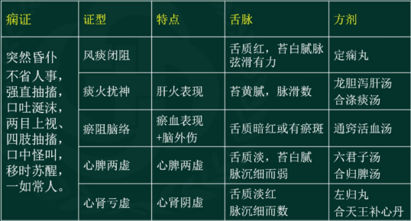

**六、痴呆**

1. 概念: 由髓减脑消，神机失用所导致的种神 志异常的疾病， 以呆傻愚笨，智能低下，善忘等为主要临床表现。

● 轻者可见神情淡漠，寡言少语，反应迟钝，善忘;

● 重则表现为终日不语，或闭门独居，或口中喃喃，言辞颠倒，行为失常，忽笑忽哭，或不欲食，不知饥饿等。

2.老年性痴呆、脑血管性痴呆及混合性痴呆、脑叶萎缩

3.病位在脑，与心、肾、肝、脾均有关系

4.病机: 髓海不足，神机失用

痴呆

1. 髓海不足证

主症:智能减退，记忆力、计算力、定向力、判断力明显减退，神情呆钝，语不达意，头晕耳鸣，息情思卧，齿枯发焦，腰酸骨软，步履艰难，舌瘦色淡，苔薄白，脉沉细弱。

治法: 补肾益髓，填精养神。

代表方: 七福饮加减。

1. 脾肾两虚证

主症:表情呆滞，沉默寡言，记忆减退，失认失算，口齿含糊，词不达意，伴腰膝酸软，肌肉萎缩，食少纳呆，气短懒言，口涎外溢或四肢不温，腹痛喜按，鸡鸣泄泻，舌质淡白，舌体胖大，苔白， 或舌红，苔少或无苔， 脉沉细弱，双尺尤甚。

治法: 补肾健脾，益气生精。

代表方: 还少丹加减。

1. 痰浊蒙窍证

主症: 表情呆钝，智力衰退，或哭笑无常，喃喃自语，或终日无语，呆若木鸡，伴不思饮食，脘腹胀痛，痞满不适，口多涎沫，头重如裹，舌质淡，苔白腻，脉滑。

治法: 豁痰开窍，健脾化浊。

代表方: 涤痰汤加减。

1. 瘀血内阻证

主症: 表情迟钝，言语不利，善忘，易惊忍，或思维异常，行为古怪，伴肌肤甲错，口干不欲饮，双目晦暗，舌质暗或有瘀点瘀斑，脉细涩。

治法: 活血化瘀，开窍醒脑。

代表方: 通窍活血汤加减

通窍活血汤——头痛、眩晕、痫病、痴呆

痴呆: 智力障碍，各种能力下降

+齿枯发焦，腰酸骨软，步履艰难--髓海不足——七福饮

+腰膝酸软，肌肉萎缩，食少纳呆，鸡鸣泄泻--脾肾两虚——还少丹

+痞满不适，口多涎沫，头重如裹，苔白腻，脉滑--痰浊蒙窍——涤痰汤

+肌肤甲错，双目晦暗，舌质暗有瘀点瘀斑--瘀血内阻——通窍活血汤

**第四单元 脾胃病证**

一、胃痛

二、痞满

三、呕吐

四、呃逆

五、噎膈

六、腹痛

七、痢疾

八、泄泻

九、便秘

**一、胃痛**

1. 概念: 又称胃脘痛，是指上腹胃脘部近心窝处疼痛

2. 病位：胃，与肝脾关系密切。

3. 基本病机：胃气阻滞，胃失和降，不通则痛。

4. 胃痛 虚证: 病程长 痛势轻多为隐痛 饥时痛甚

实证: 短 剧烈且拒按 轻

1. 治则: 理气和胃止痛
2. 鉴别: 真心痛、胁痛、腹痛
3. 李东垣，将胃痛作为独立的病证

叶天士倡导“初病在经，久病入络”

首辨虚实 实: 痛急，拒按一不通则痛一气滞，瘀血，食积，寒热

虛: 痛缓，喜按一不荣则痛一脾胃虚寒、胃阴亏虚

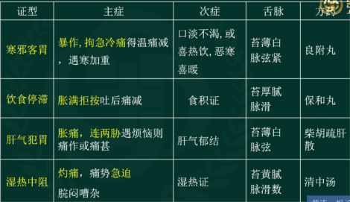

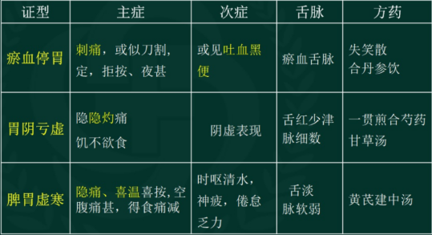

胃痛

1. 寒邪客胃: 暴作，拘急冷痛，喜温——良附丸
2. 饮食停滞: 胀痛拒按，?则减——保和丸
3. 肝气犯胃: 胀痛连两胁，?加重——柴胡疏肝散
4. 湿热中阻: 灼痛，急迫，苔黄腻、脉滑数——清中汤
5. 瘀血停胃: 刺痛，吐血黑便——失笑散合丹参饮
6. 胃阴亏虛: 隐隐灼痛，饥不欲食——贯煎合芍药甘草汤
7. 脾胃虚寒: 隐痛喜温喜按——黄芪建中汤

二、胃痞

1. 概念: 自觉心下痞塞，胸膈胀满，触之无形，按之柔软，压之无痛

2. 病位在胃，与肝、脾的关系密切。

3. 病机: 中焦气机不利，脾胃升降失职

4. 治则: 调理脾胃升降，行气除痞消满

5. 与胃痛、鼓胀、胸痹、结胸的鉴别

实痞

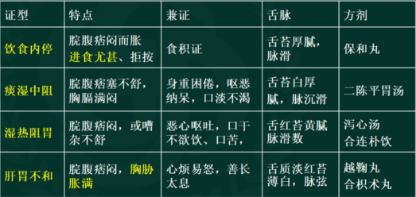

虚痞

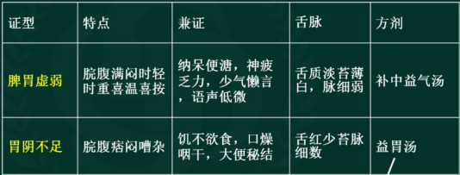

胃痛 胃痞

1. 寒邪客胃——香苏散合良附丸 1.饮食内停——保和丸
2. 饮食停滞——保和丸 2.痰湿中阻——二陈平胃汤
3. 肝气犯胃——柴胡疏肝散 3.湿热阻胃——泻心汤合连朴饮
4. 湿热中阻——清中汤 4.肝胃不和——越鞠丸合枳术丸
5. 瘀血停胃——失笑散合丹参饮 5.脾胃虚弱——补中益气汤
6. 胃阴亏虛——一贯煎合芍药甘草汤 6.胃阴不足——益胃汤
7. 脾胃虚寒——黄芪建中汤

**三、呕吐**

1. 有物有声谓之呕，有物无声谓之吐，无物有声谓之干呕

2. 病位——在胃，与肝脾有关。

3. 病机——胃失和降，胃气上逆

4. 病理性质分虚实: 实证---外邪、食滯、痰饮、肝气

虚证---气虚、阳虚、阴虚

鉴别: 噎膈与反胃

1. 噎膈--进食哽噎不顺或食不得入，或食入即吐，甚则因噎废食，多病情深重
2. 反胃--脾胃虚寒，胃中无火，难以腐熟食入之谷物，以朝食暮吐，暮食朝吐，终至完谷尽吐出而始感舒畅，呕吐物多为不消化食物。

呕吐辨证

1. 外邪犯胃: 突然呕吐+头身疼痛/发热恶寒——藿香正气散
2. 食滞内停: 呕吐酸腐+食积证——保和丸
3. 痰饮内阻: 呕吐清水痰涎+痰饮内停——小半夏汤合苓桂术甘汤
4. 肝气犯胃: 呕吐吞酸，情志相关+肝气郁滞——四七汤
5. 脾胃气虚: 恶心呕吐，食入难化+脾虚不运一一香砂六君子汤
6. 脾胃阳虚: 饮食稍多即吐，时作时止+脾阳虚——理中汤
7. 胃阴不足: 反复发作，时作干呕，吐量不多+胃阴虚——麦门冬汤

**四、噎膈**

1. 概念: 噎膈是指吞咽食物哽噎不顺的疾患。

噎即噎塞，指吞咽之时哽噎不顺;膈为格拒，指饮食不下

2. 叶天士“脘管狭窄”——《临证指南医案》

3. 病位: 食道，属胃所主，与肝、脾、肾三脏有关。

4. 病机: 食管狭窄，津液干涸。

5. 病理: 本虚标实。本虚---阴津损伤，严重者为气虛阳微

标实---痰、气、瘀交结，阻塞食道。

1. 治疗原则: 理气开郁，化痰消瘀，滋阴养血润燥

**·** 初期重在治标，宜理气、消瘀、化痰、降火为主;

**·** 后期重在治本，宜滋阴润燥，或补气温阳为主

1. 痰气交阻证

主症: 吞咽梗阻，胸膈痞满，甚则疼痛，情志舒畅时稍可减轻，情志抑郁时则加重，嗳气呃逆，呕吐痰涎，口干咽燥，大便艰涩，舌质红，苔薄腻，脉弦滑。

治法: 开郁化痰，润燥降气。

代表方: 启膈散加减。

(医学心悟一沙参、丹参、获苓、川贝、郁金、砂仁、荷叶蒂、杵头糠)

1. 津亏热结证

主症: 食入格柜不下，入而复出，甚则水饮难进。心烦口干，胃脘灼热，大便干结如羊屎，形体消瘦，皮肤干枯，小便短赤，舌质光红，干裂少津，脉细数。

治法: 滋养津液，泻热散结。

代表方: 沙参麦冬汤加减

1. 瘀血内结证

主症: 饮食难下，或虽下而复吐出，甚或呕出物如赤豆汁，胸膈疼痛，固着不移，肌肤枯燥，形体消瘦，舌质紫暗，脉细涩。

治法: 滋阴养血，破血行瘀。

代表方: 通幽汤加减。【治幽门不通，上攻吸门， 噎塞不开，气不得下，大便艰难，名日下院不通，治在幽门(桃仁红花生熟地，槟榔升麻当归身)】

1. 气虚阳微证

主症: 水饮不下，泛吐多量黏液白沫，面浮足肿，面色白，形寒气短，精神疲惫，腹胀，舌质淡，苔白，脉细弱

治法: 温补脾肾。

代表方: 补气运脾汤加减(六君+黄芪、砂仁、姜枣---证治准绳)

噎膈

1. 痰气交阻: 吞咽梗阻，情志?口干咽燥，大便艰涩——开郁化痰，润燥降气——启膈散加减。
2. 津亏热结: 格柜不下，水饮难进，口干，干结、干枯、干裂——滋阴养血，润燥生津——沙参麦冬汤加减
3. 瘀血内结: 呕出物如赤豆汁，肌肤枯燥，舌质紫暗——滋阴养血，破血行瘀——通幽汤加减。
4. 气虚阳微: 水饮不下，泛吐多量黏液白沫，面浮足肿，形寒气短——温补脾肾——补气运脾汤加减
5. 脘管狭窄? 叶天士——临证指南医案
6. 病机: 食管狭窄、津液干涸
7. 标实? 痰、气、瘀交阻

五、呃逆

1. 概念:指胃气上逆动膈，以气逆上冲，喉间呃呃连声，声短而频，令人不能自制为主要表现的病证。《内经》为“哕”，元.朱丹溪始称“呃逆”，明●张景岳确定呃逆病名。

2. 病位: 膈，病变脏腑在胃，与肺肾肝脾相关

3. 病机: 胃失和降，膈间气机不利，气逆动膈

4. 治则: 理气和胃、降逆止呃

5. 与干呕、嗳气鉴别

1. 胃中寒冷: 呃声沉缓有力，得热则减，遇寒更甚——丁香散
2. 胃火上逆: 呃声洪亮有力，口臭烦渴，多喜冷饮——竹叶石膏汤
3. 气机郁滞: 呃逆连声，情志相关——五磨饮子
4. 脾胃阳虚: 呃声低长无力，气不得续，泛吐清水+虚寒——理中丸
5. 胃阴不足: 呃声短促而不得续+阴虚——益胃汤合橘皮竹茹汤

胃阴不足证

1. 胃痛---一贯煎合芍药甘草汤
2. 呕吐---麦门冬汤
3. 痞满---益胃汤
4. 呃逆---益胃汤合橘皮竹茹汤
5. 虚劳---脾胃阴虚证---益胃汤

**六、腹痛**

1. 部位: 胃脘以下、耻骨毛际以上

2. 相关脏腑: 肝、胆、脾、肾、大小肠、膀胱，消化、泌尿、生殖系统

3. 相关经脉: 足三阴、足少阳、手足阳明、冲、任、带等

4. 病机: 不通则痛或不荣而痛

5. 与胃痛的鉴别

1. 寒邪内阻证

主症: 腹痛拘急，遇寒痛甚，得温痛减，口淡不渴，形寒肢冷，小便清长，大便清稀或秘结，舌质淡，苔白腻，脉沉紧。

治法: 散寒温里，理气止痛。

代表方: 良附丸合正气天香散加减。

2.湿热壅滞证

主症: 腹痛拒按，烦渴引饮，大便秘结，或溏滞不爽，潮热汗出，小便短黄，舌质红，苔黄燥或黄腻，脉滑数。

治法: 泄热通腑，行气导滞。

代表方: 大承气汤加减。

1. 饮食积滞证

主症: 脘腹胀满，疼痛拒按，嗳腐吞酸，恶食呕恶，痛而欲泻，泻后痛减，或大便秘结，舌苔厚腻，脉滑。

治法: 消食导滞，理气止痛。

代表方: 枳实导滞丸加减。

1. 肝郁气滞证

主症: 腹痛胀闷，痛无定处，痛引少腹，或兼痛窜两胁，时作时止，得嗳气、矢气则舒，遇忧思恼怒则剧，舌质红，苔薄白，脉弦。

治法: 疏肝解郁，理气止痛。

代表方: 柴胡疏肝散加减。

1. 瘀血内停证

主症: 腹痛较剧，痛如针刺，痛处固定，经久不愈，舌质紫黯，脉细涩。

治法: 活血化瘀，和络止痛。

代表方: 少腹逐瘀汤加减。

1. 中虚脏寒证

主症: 腹痛绵绵，时作时止，喜温喜按，形寒肢冷，神疲乏力，气短懒言，胃纳不佳，面色无华。大便溏薄，舌质淡，苔薄白，脉沉细。

治法: 温中补虚，缓急止痛。

代表方：小建中汤加减

腹痛证治

1. 寒邪内阻: 拘急，得温痛减，遇寒痛甚+里寒证——良附丸合正气天香散
2. 湿热壅滞: 胀痛拒按+湿热内阻——大承气汤
3. 饮食积滞: 胀痛，拒按，+食积一一枳实导滞丸
4. 肝郁气滞: 胀闷，痛无定处，+气滞证——柴胡疏肝汤
5. 瘀血内停: 刺，固定不移+血瘀证——少腹逐瘀汤
6. 中虛脏寒: 绵，时作时止，喜温按，饥饿劳累后加重——小建中汤

胃痛 腹痛

1. 寒邪客胃——良附丸 1.寒邪内阻——良附丸合正气天香散
2. 饮食停滞——保和丸 2.湿热壅滞——大承气汤
3. 肝气犯胃——柴胡疏肝散 3.饮食积滞——枳实导滞丸
4. 湿热中阻——清中汤 4.肝郁气滞——柴胡疏肝汤
5. 瘀血停胃——失笑散合丹参饮 5.瘀血内停——少腹逐瘀汤
6. 胃阴亏虛——一贯煎合芍药甘草汤 6.中虛脏寒——小建中汤
7. 脾胃虚寒——黄芪建中汤

**七、泄泻**

1. 李中梓在《医宗必读.泄泻》提出了著名的治泻九法。

淡渗、升提、清凉、疏利、甘缓、酸收、燥脾、温肾、固涩

2. 病机关键是湿盛与脾虚。其病理因素离不开湿

3. 病位在肠，脾失健运是关键，同时与肝、肾密切相关

4. 治则: 运脾化湿

➢暴泻不可骤用补涩，以免关门留寇;

➢久泻不可分利太过，以防劫其阴液

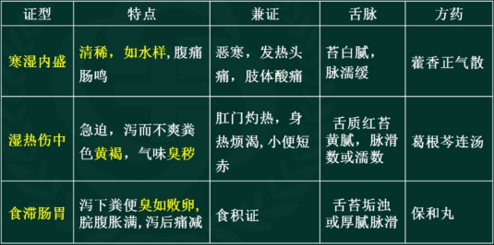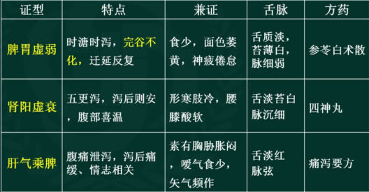

泄泻

1. 寒湿泻: 清稀如水样+表证--藿香正气散
2. 湿热泻: 急迫，黄褐臭秽，苔黄腻、脉滑数--葛根芩连汤

3. 食积泻: 臭如败卵、泻后痛缓、嗳腐吞酸--保和丸

4. 脾虚泻: 完谷不化+脾气虛--参苓白术散

5. 肾虚泄: 黎明前、腰膝酸软、形寒肢冷--四神丸

6. 肝气乘脾: 情志、胁胀痛--痛泻药方

7. 病机关键?

8. 治疗大法?

9. 治疗禁忌: 暴泻?久泻?

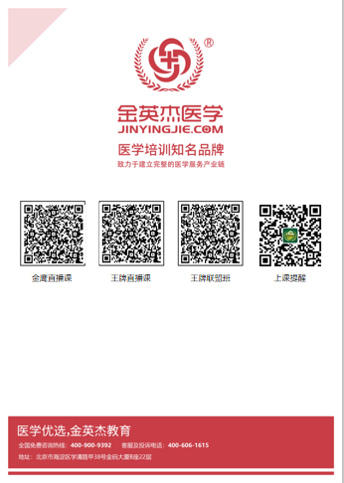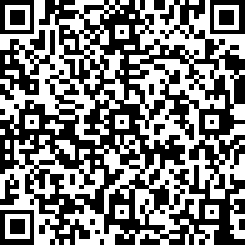 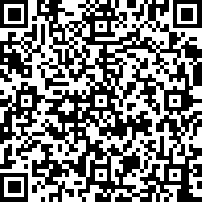 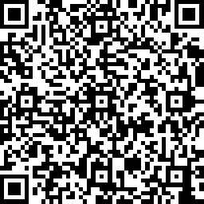 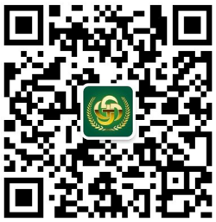

**中医金鹰**  **中医王牌重读** **中医王牌退费**  **课表公众号**

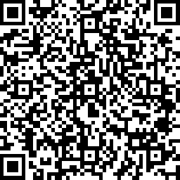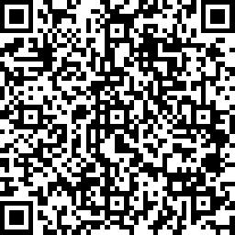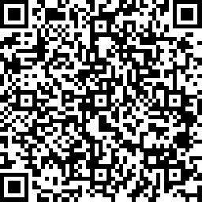

**中西医金鹰 中西医王牌重读 中西医王牌退费**